Erőturmix: mozgáskoordináció fejlesztése
1. Bemelegítés – „Varázsló járása”
- A gyerekek különböző mozgásformákkal haladnak a térben: manólépés, óriáslépés, settenkedés, sarokemelés, térdemelés.
- Morfond (a pedagógus) varázsutasítására mozgásformát váltanak
2. Egyensúlyjáték – „Tele a palack”
- Minden gyerek a fején vagy tenyerén egy babzsákot/párnácskát visz, mintha Ödön erőitalos palackját egyensúlyozná.
- Először egyenes vonalon mennek, majd bójákat kerülnek, végül lassú guggolást is végeznek anélkül, hogy „kilöttyenne” a palack.
3. Turmix-kör – „Gyümölcsből mozdulat”
- A pedagógus különböző gyümölcsöket mond: alma, körte, banán, szőlő.
- Minden gyümölcshöz közösen kitalálunk egy mozdulatot, például alma = guggolás, banán = nyújtózás, szőlő = helyben szökdelés.
- A gyerekeknek egyre gyorsabban kell végrehajtaniuk a megfelelő mozdulatsort.
4. Akadálypálya – „Út Morfondhoz”
- Készítsünk pályát padokkal, karikákkal, bójákkal és ugróhelyekkel: átbújás, egyensúlyozás, szlalom, célba érés.
- A gyerekek „Ödönként” végigmennek az úton, mintha minden reggel a varázslóhoz mennének az utánpótlásért.
5. Páros tükörjáték – „Erősödöm”
- Párokban az egyik gyerek lassú mozdulatokat végez: karhajlítás, törzsdöntés, nyújtózás, félguggolás.
- A másik pontosan tükrözi őt, majd szerepet cserélnek.
6. Ritmusfeladat – „Kortyolj és lépj!”
- A tanár tapsritmust ad, a gyerekek ehhez igazítják a lépéseiket vagy ugrásaikat.
- Például két taps = két lépés előre, egy dobbantás = megállás, három gyors taps = három apró szökdelés.
7. Erőállomások – „Nem a varázslat segít”
- Kisebb állomásokon rövid mozgásfeladatokat végeznek: falnál kitartás, egy lábon állás, kúszás, labdaátadás, páros karérintés.
(A mese fontos fordulata, hogy Ödön végül rájön: nem a varázslat, hanem saját gyakorlása, kitartása segített neki megerősödni.)
- Minden állomás után röviden megnevezzük, melyik testrész dolgozott a leginkább.
8. Jóga-pillanat – „Morfond kedvence”
- Mivel Morfond maga is jógázik, a gyerekek kipróbálhatnak 2–3 egyszerű pózt.
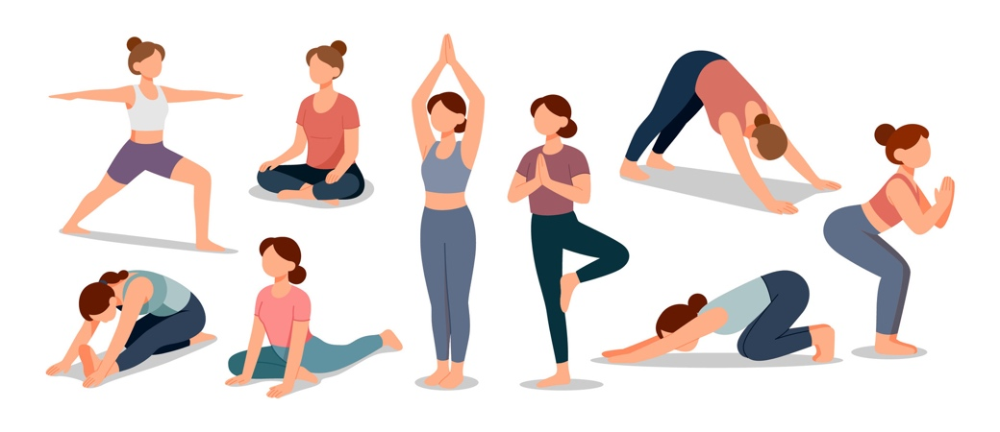
9. Csapatjáték – „Kosárnyi gyümölcs”
- Kisebb csoportoknak különböző színű labdákat vagy babzsákokat kell összegyűjteniük egy kosárba meghatározott mozgásmóddal: páros lábú ugrással, oldallépéssel, hátrafelé sétával.
10. Levezetés – „Kispadtól a pályáig”
- Körben ülve vagy állva mindenki elmutat egy mozdulatot, amitől erősnek, ügyesnek vagy magabiztosnak érzi magát.
- A többiek utánozzák, így egy közös „erőmozgás-sor” jön létre az óra végére.

